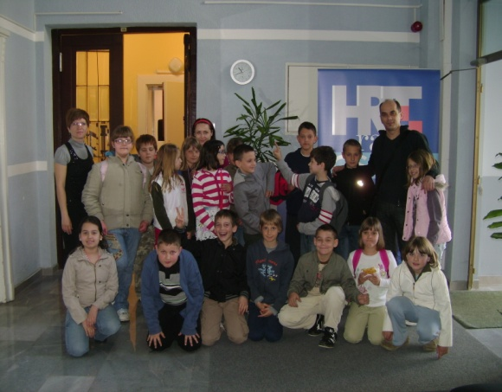
U utorak 20.4.2010. u 9.30 h mi učenici 3.a i dvoje učenika iz 3.b išli smo posjetiti Radio Osijek. Tamo nas je dočekali gospodin Zlatko Čajo (glazbeni urednik )i Davor Lončarić (direktor). Gospodin Lončarić objasnio nam je kako i kada je radio izumljen i kako se razvijao, kada je započelo emitiranje Radio Osijeka , jedne od najstarijih radio postaja u našoj zemlji. Bilo je to davne 1946. Bilo nam je lijepo i zanimljivo.
Zatim smo s gospođom Marijom Herceg išli u podrum gdje je fonoteka (glazbeni zapisi, stare ploče, …) , posjetili smo novinsku redakciju, režiju gdje se puštaju pjesme , reklame i emisije. U režiji je radio Karlo koji nam je dao da pričamo na mikrofon. Na odlasku smo se svi fotografirali za uspomenu. Bilo nam je lijepo i super smo se proveli.
Ivona

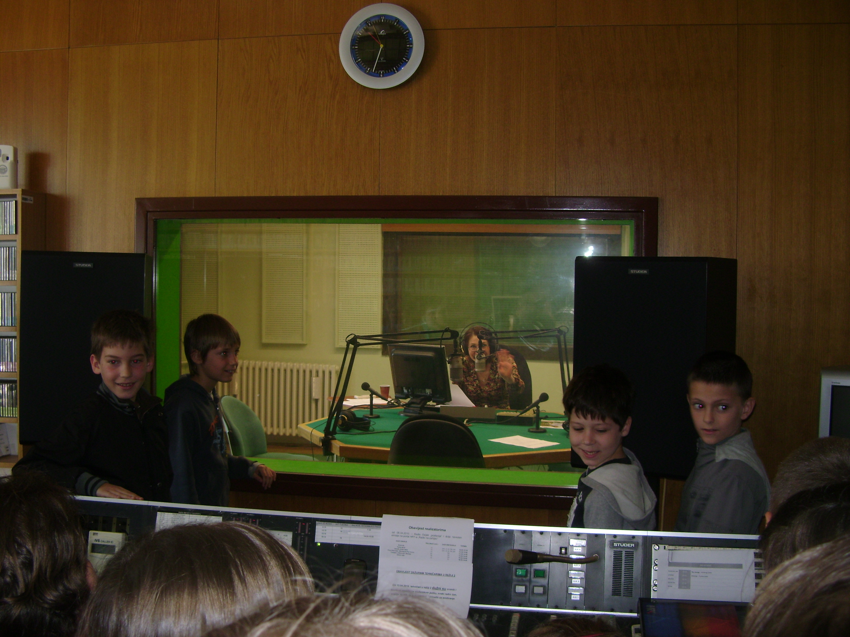
STUDIO I REŽIJA

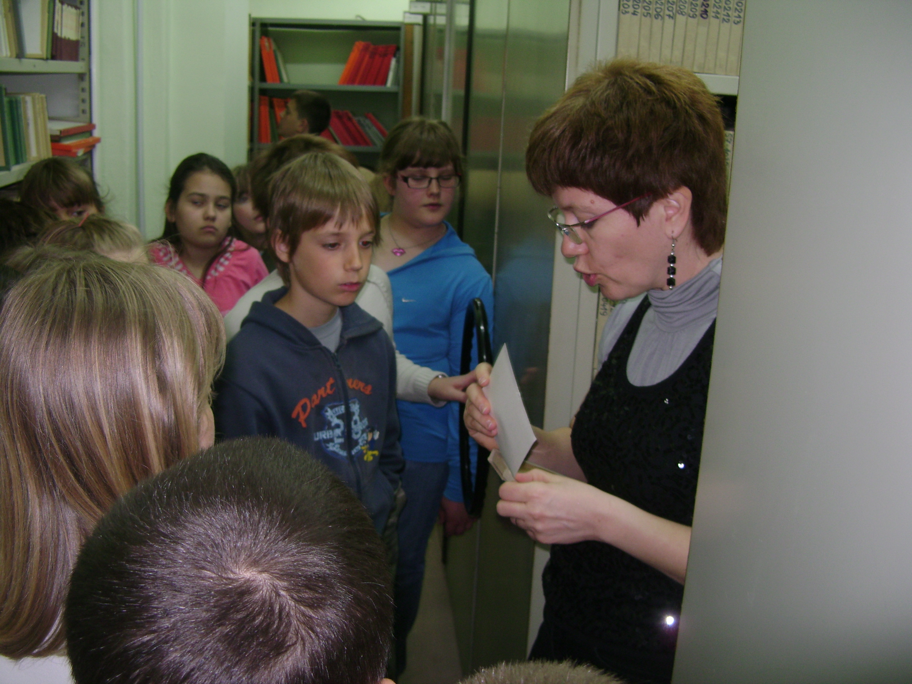
FONOTEKA

U srijedu 21.4.2010. izradili smo plakat za izložbu i pripremili prezentaciju za roditelje.
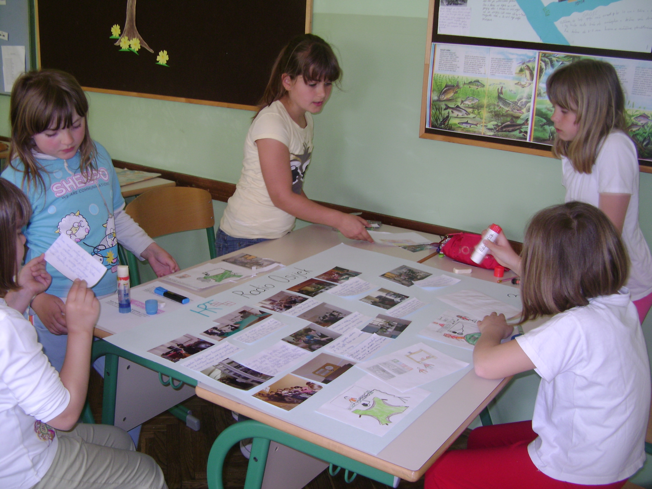
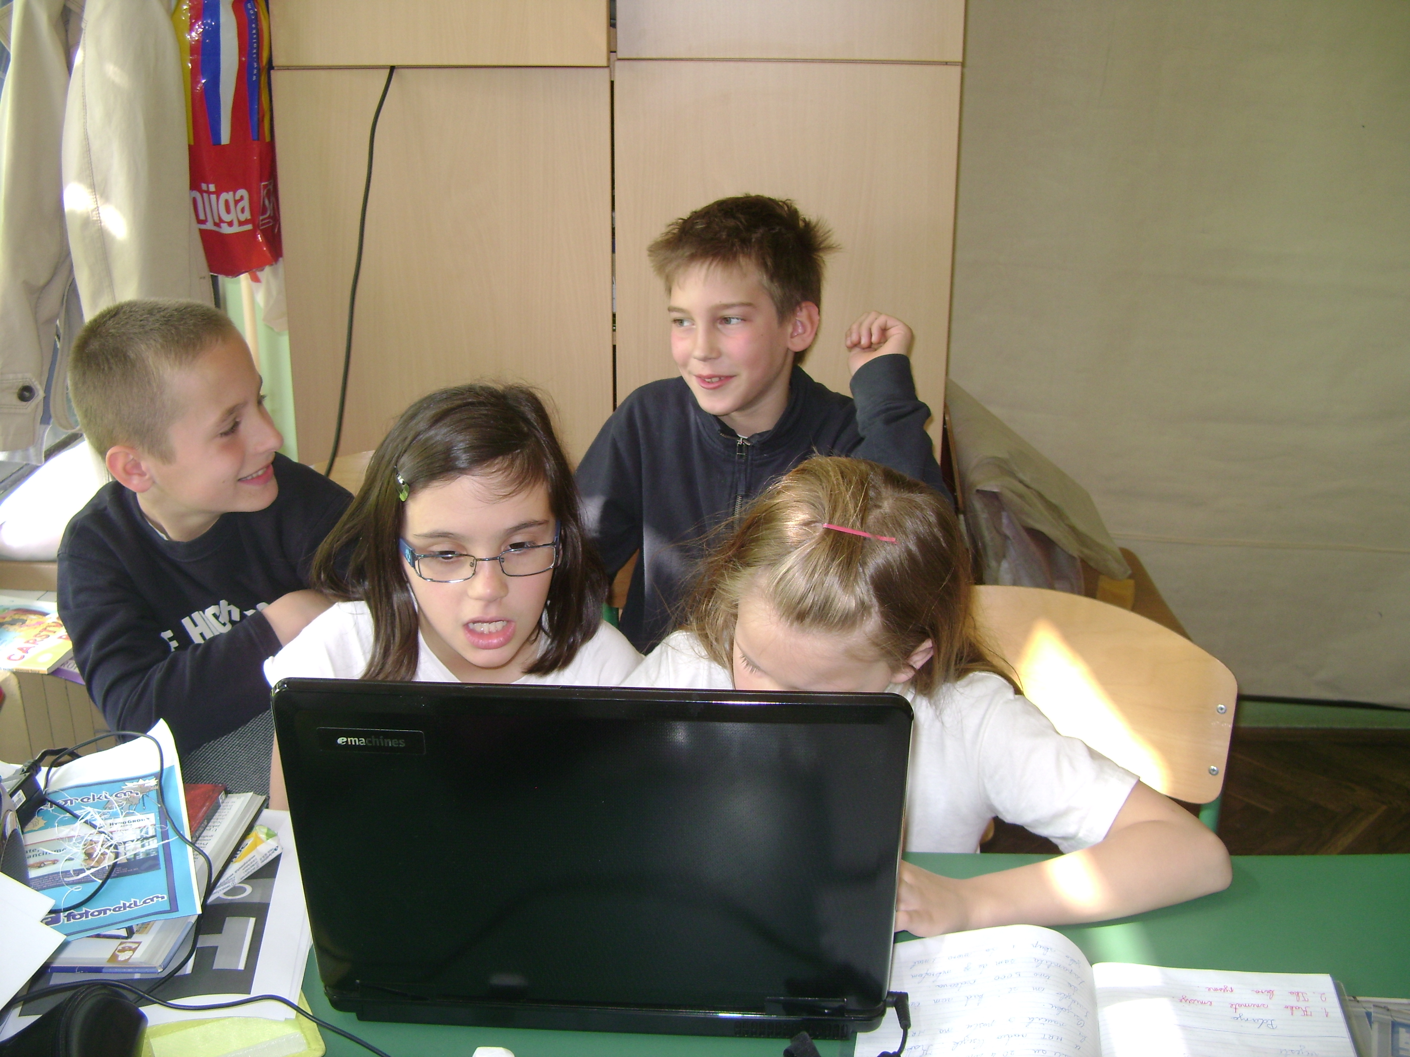

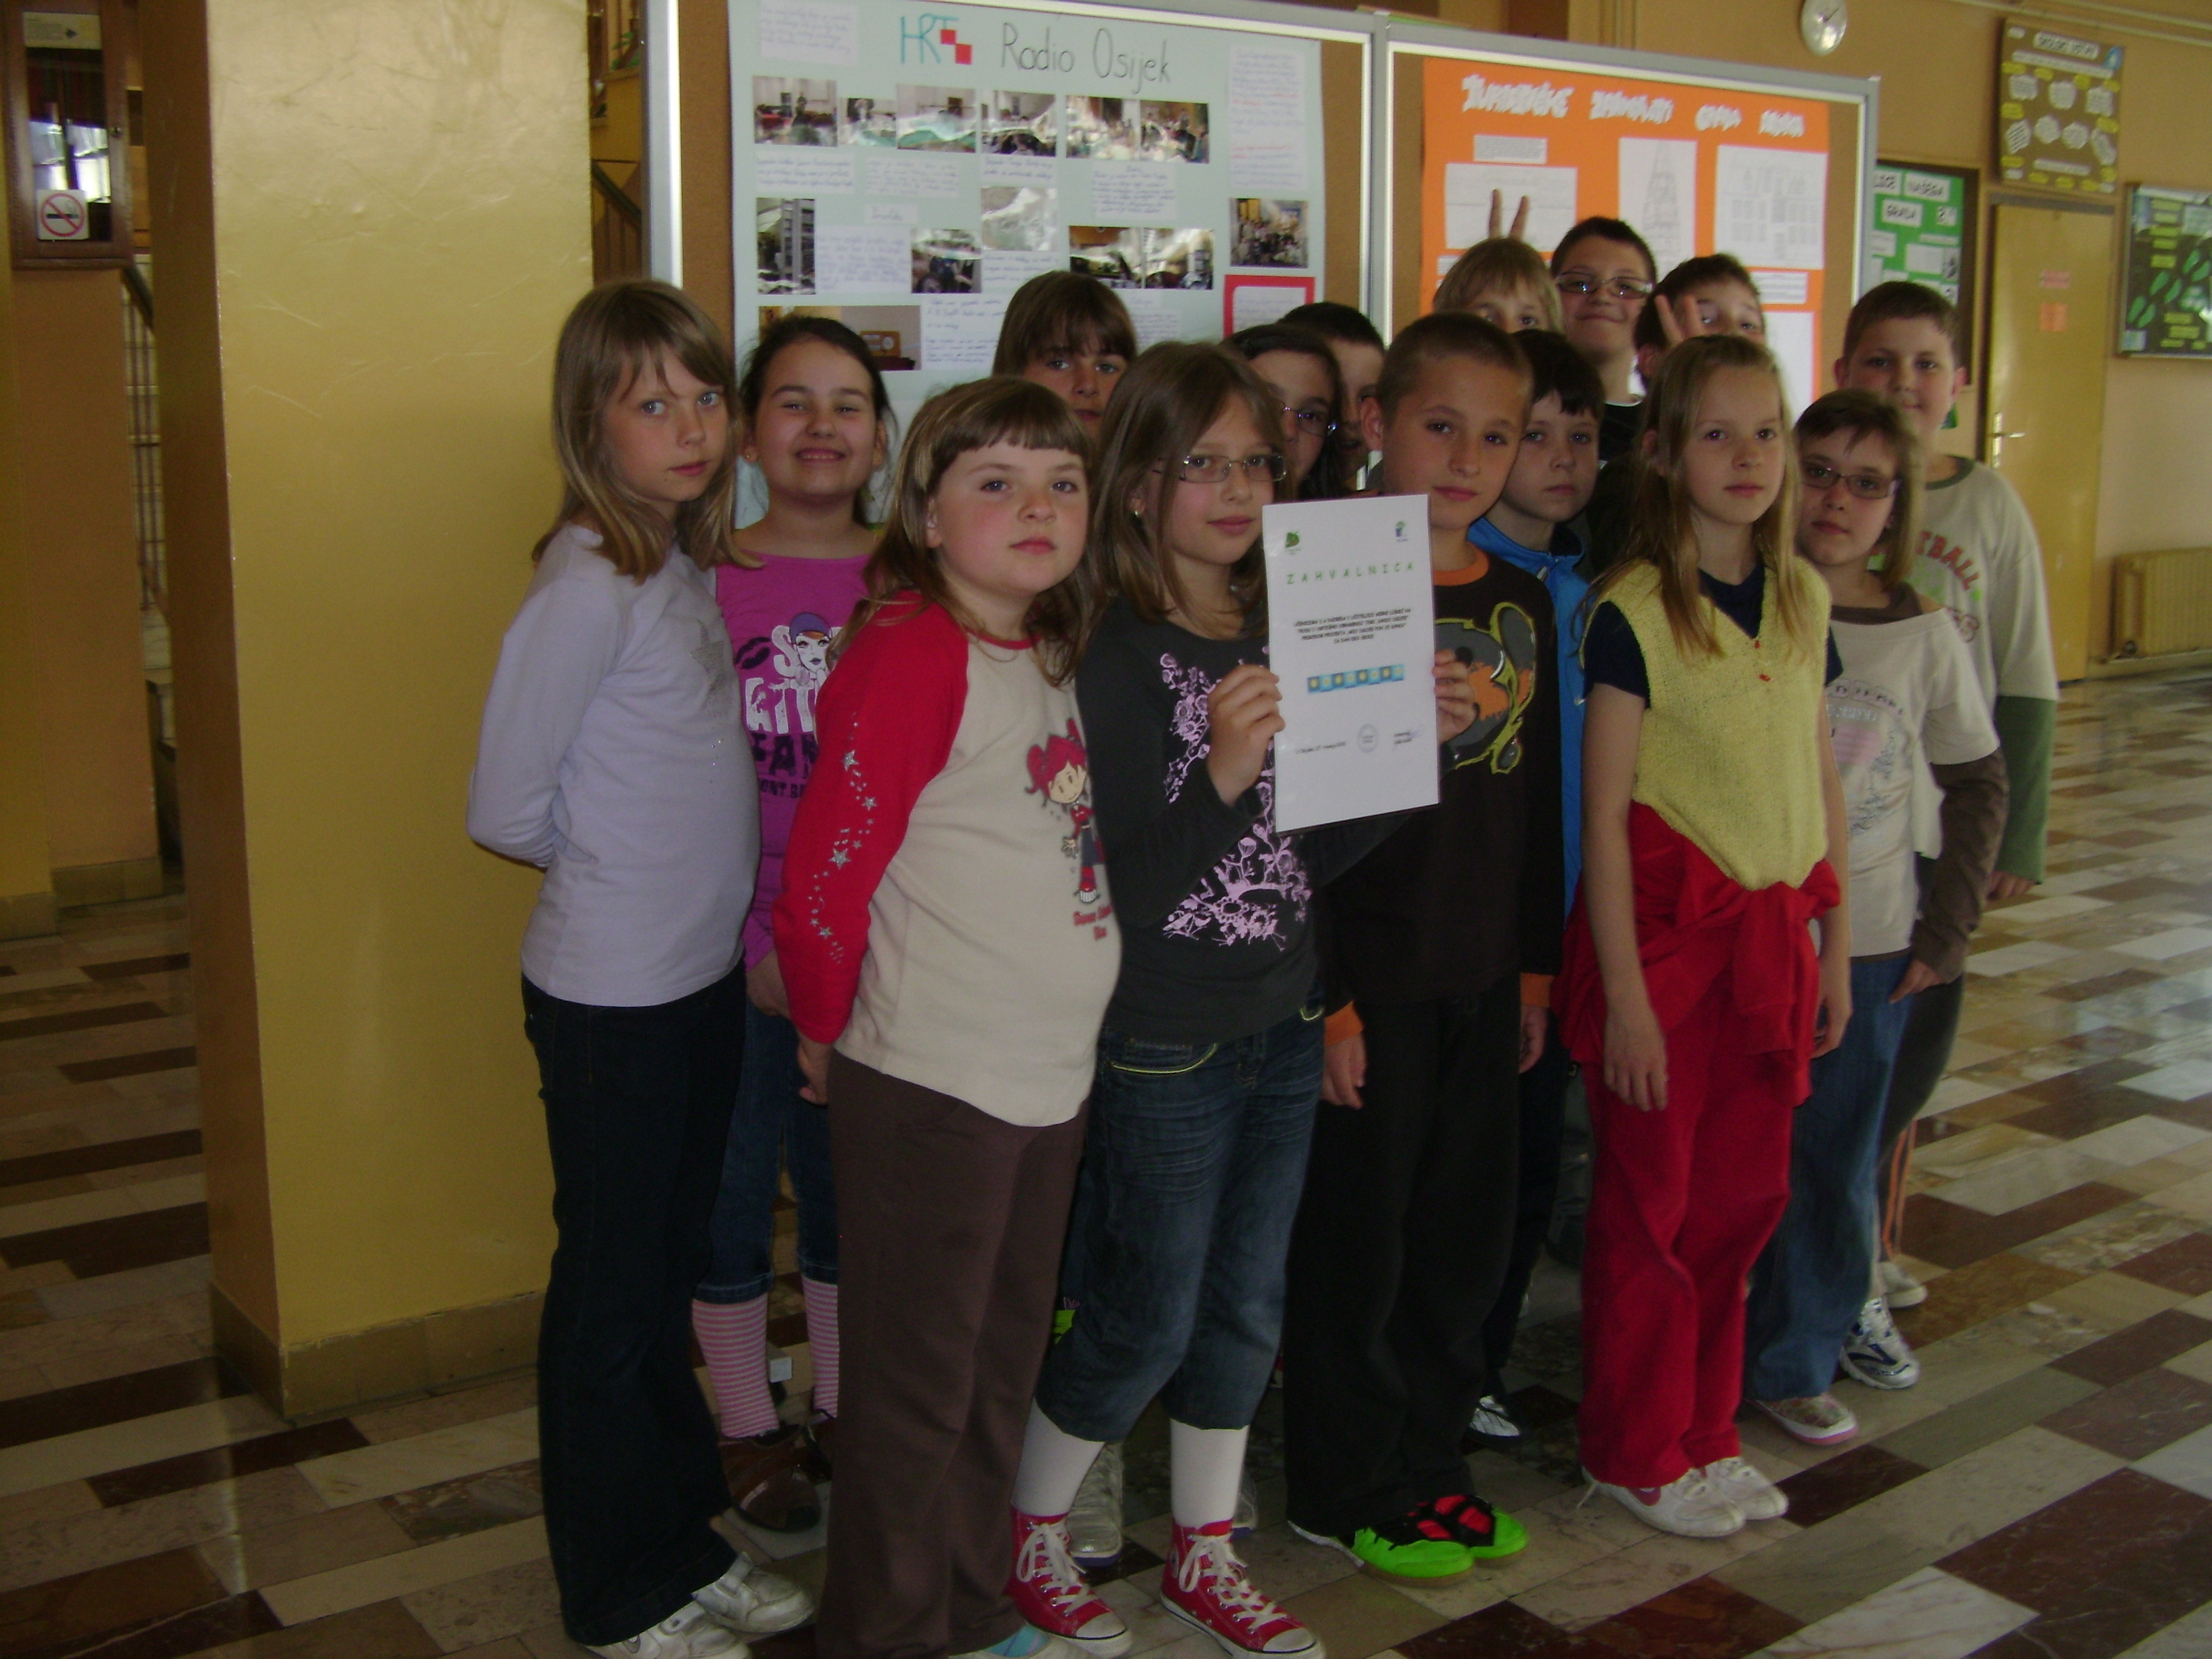

Ivona Čakma primila je priznanje u ime razreda za trud i zalaganje.

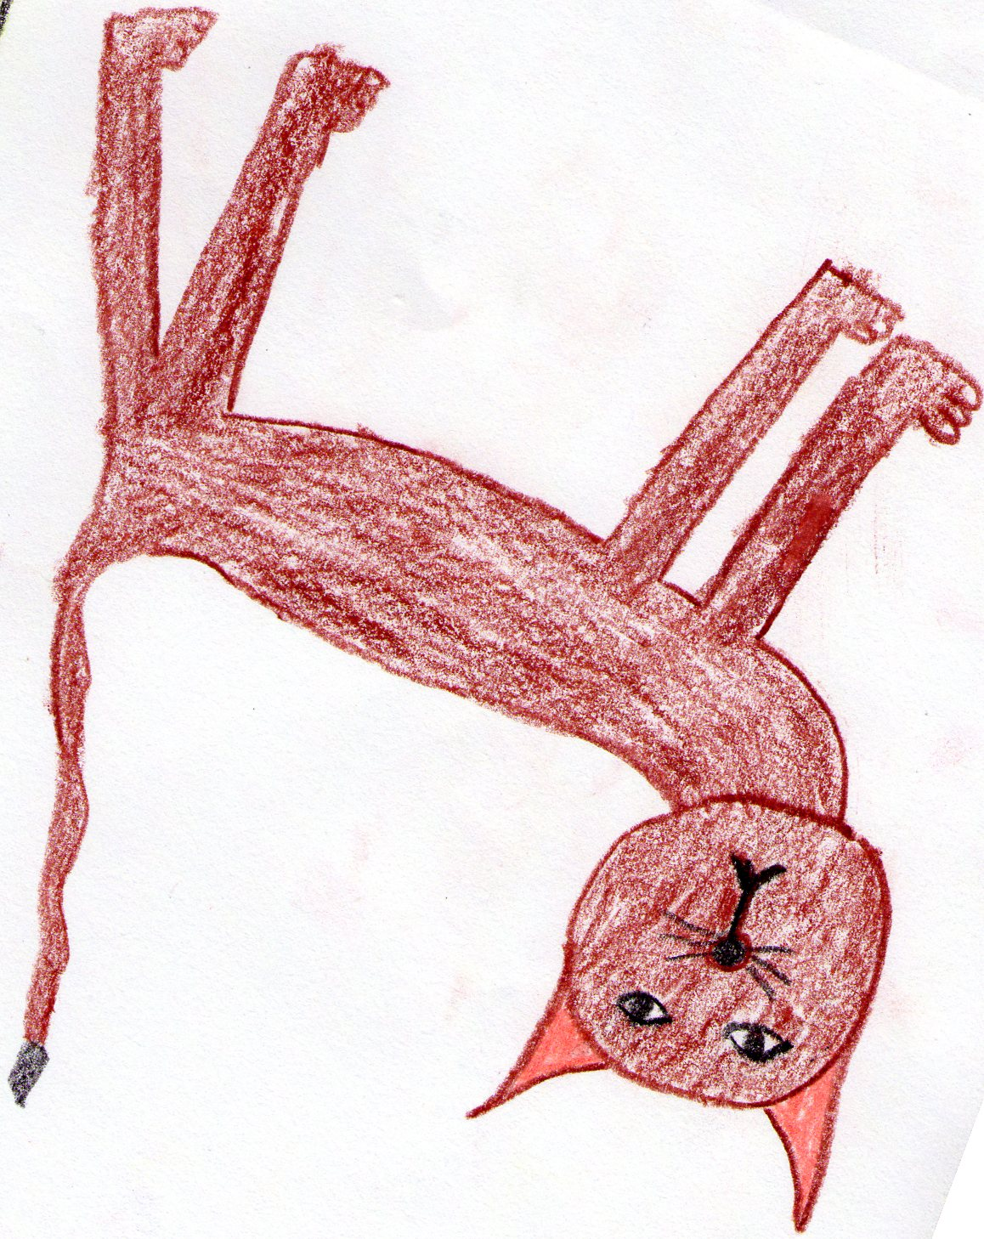DOMINIK
BRAVO 3.A

